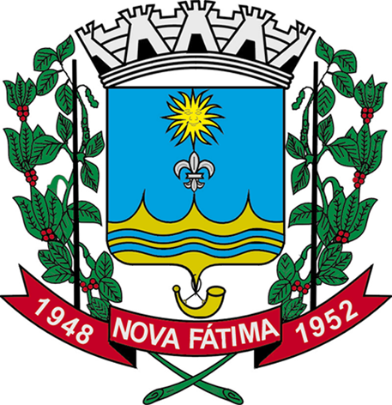
Município de Nova Fátima – Estado do Paraná

Rua Dr.º Aloysio de Barros Tostes, 420 – centro
CNPJ nº 75.828.418/0001-90 CEP 86310-000 – Nova Fátima (PR)
 (043) 3552 1122

EDITAL DE CONVOCAÇÃO DOS APROVADOS DO TESTE SELETIVO DE ESTAGIÁRIOS REFERENTE AO EDITAL Nº 001/2015.

A PRESIDENTE DA COMISSÃO do Teste Seletivo de Estagiários, no uso de suas atribuições legais, tendo em vista a Lei Federal nº 11.788/2008 e Lei Municipal nº 1804/2013 em vigor e considerando a homologação do Resultado Final do Teste Seletivo de Estagiários referente ao Edital nº 001/2015, TORNA PÚBLICA a CONVOCAÇÃO DOS APROVADOS, relacionados no anexo I deste edital, para o provimento dos cargos especificados no mesmo anexo.
Os convocados deverão comparecer, no dia 20 de fevereiro de 2017, às 14:00 horas na Secretaria Municipal de Educação, Rua Vereador Orlando Cherubino Terra, 489.

Os candidatos deverão apresentar os documentos abaixo relacionados:

- Cédula de Identidade
- Cadastro de Pessoa Física – CPF
- Declaração de Matrícula do ano letivo 2017
- Comprovante de Residência (Copel)

NOVA FÁTIMA, 15 DE FEVEREIRO DE 2017.

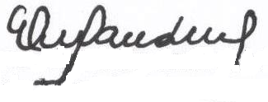

ELIANE MANDELLO AMBROSIO
PRESIDENTE DA COMISSÃO

ANEXO I

CONVOCAÇÃO DOS APROVADOS DO TESTE SELETIVO DE ESTAGIÁRIOS REFERENTE AO EDITAL 001/2015.

CURSO DE MAGISTÉRIO
Ordem de Classificação | Nome | Nº do RG | RESULTADO
19º | Luciano Balarin da Silveira | 13.941.945-6 | APROVADO
20º | Ana Paula dos Santos Silva | 13.855.160-1 | APROVADO

NOVA FÁTIMA, 15 DE FEVEREIRO DE 2017.

ELIANE MANDELLO AMBROSIO
PRESIDENTE DA COMISSÃO

